**SITUAÇÃO DE APRENDIZAGEM SP2-ATTIQUE-07**

**Capacidades Técnicas**

2.Utilizar linguagem de marcação para desenvolvimento de páginas web

4. Codificar leiautes de página web

5. Utilizar semântica de linguagem de marcação conforme normas

7. Aplicar técnicas de estilização de páginas web

**Capacidades socioemocionais**

1. Demonstrar atenção a detalhes

2. Demonstrar capacidade de análise

3. Demonstrar raciocínio lógico na organização das informações

4. Seguir método de trabalho

**ESTRATÉGIA DE APRENDIZAGEM DESAFIADORA**

( x ) Situação-Problema ( ) Estudo de Caso ( ) Projeto ( ) Pesquisa Aplicada

CONTEXTUALIZAÇÃO

Neste tutorial vamos aprender mais sobre fundamentos criando nossos próprios componentes para serem usados e aproveitados nos nossos projetos.

Lembrando que o mesmo vale para bibliotecas prontas que são amplamente usadas no mercado como o bootstrap.

O bom desenvolvedor sabe operar ambas as técnicas ressaltando que uma biblioteca pronta tem a vantagem de ser usada, testada e utilizada por milhares ou milhões de pessoas no mundo todo.

**Vamos começar!!!!**

Na pasta de projetos crie um novo projeto (nova pasta) seguindo as especificações abaixo, com todos os arquivos e pastas.

Deploy do site:

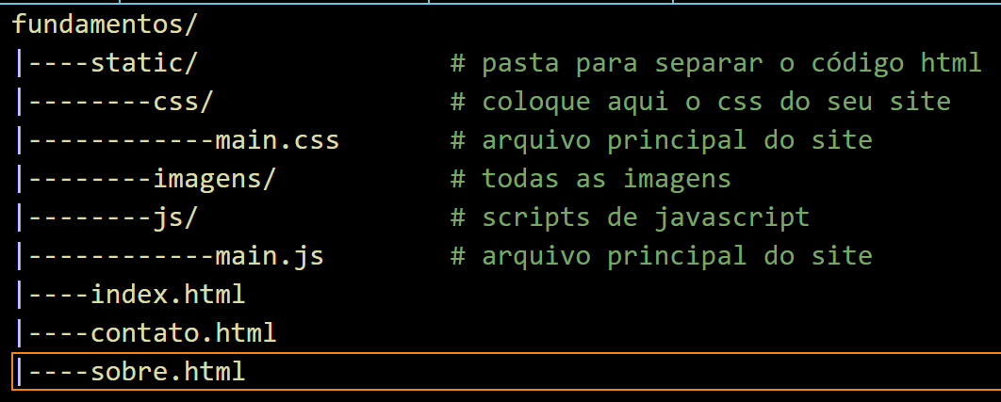

O código básico que todos os arquivos HTML deverão ter é o abaixo, a única coisa que mudará é a TAG Title e o conteúdo do body.

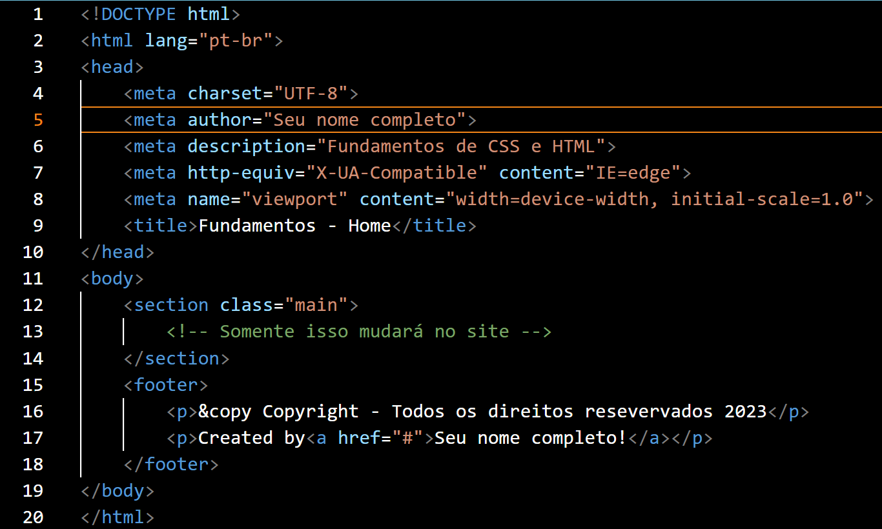

CRIANDO UMA BARRA DE NAVEGAÇÃO

Uma navbar ou barra de navegação é usada para *‘linkar’* outras páginas do site,

como no exemplo abaixo.

NOTA: O código da navbar deverá ser repetido em todos os arquivos html do site, repare bem que ele é inserido logo depois do body e imediatamente antes das tags section.

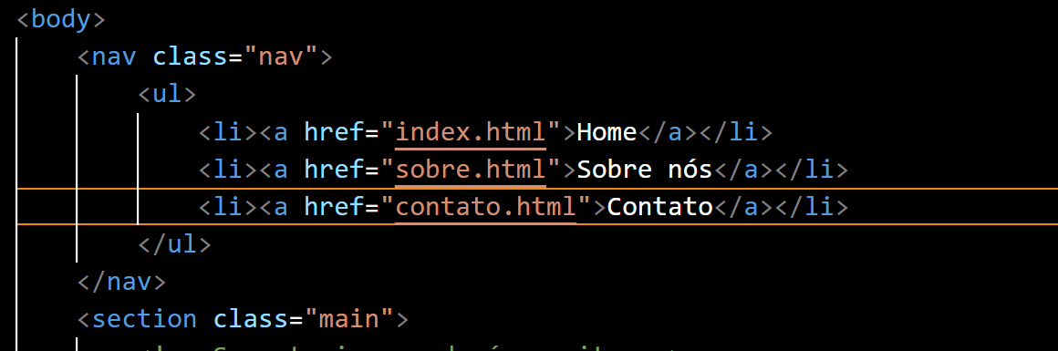

Veja o resultado, vamos precisar criar alguns estilos para o site.

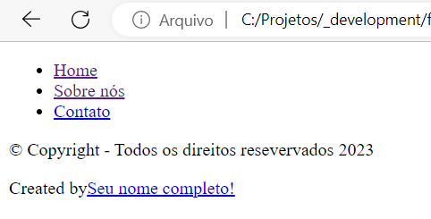

Para que o site fique com uma cara melhor vamos precisar linkar o código HTML com o nosso arquivo main.css que está dentro da pasta static/css. Digite a linha abaixo logo depois da tag title do head.

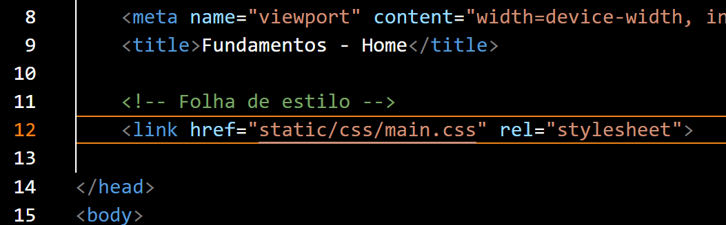

NOTA: Essa linha de código deverá estar em todos os arquivos .html

Vamos abri-lo agora para inserir o código que formatará a nossa navbar.

Arquivo main.css

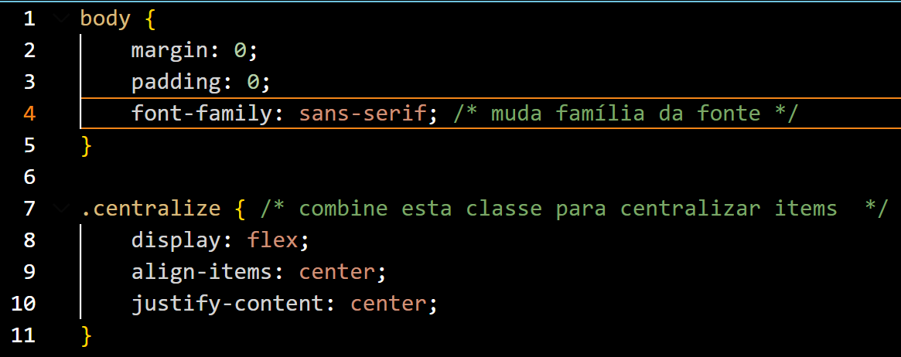

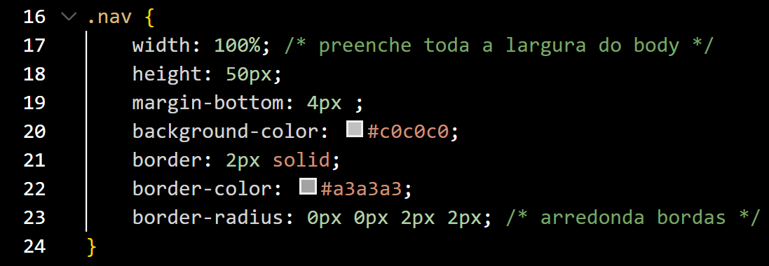

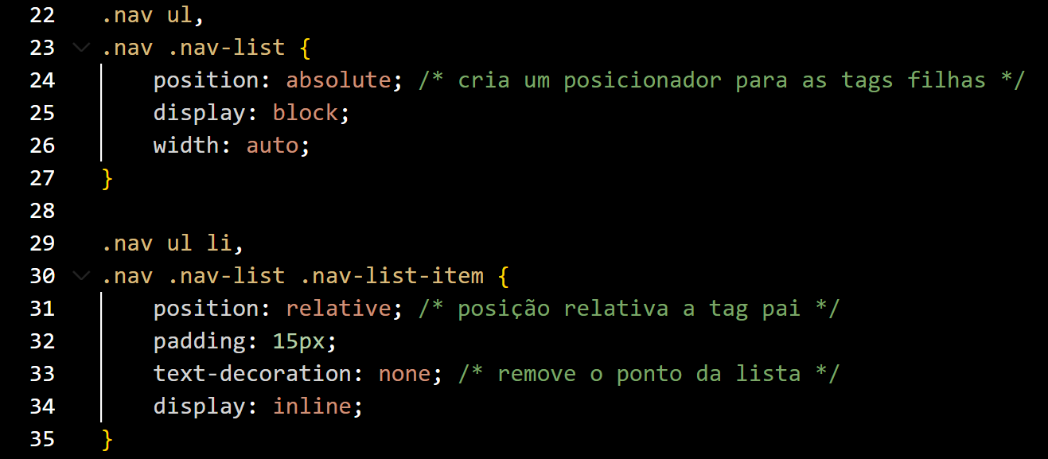

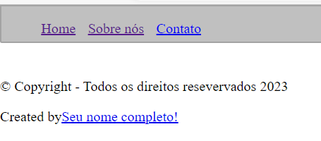

É preciso agora definir o formato de letra para a navbar além de remover os links.

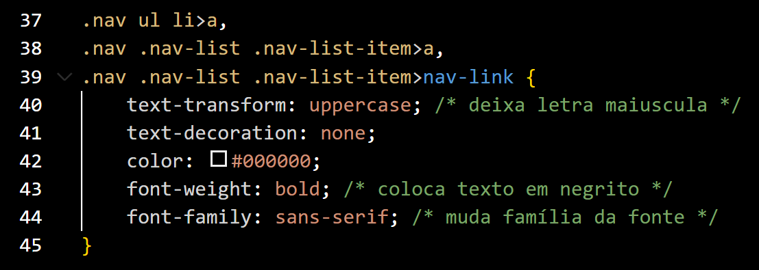

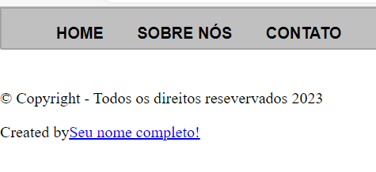

Se você quiser centralizar os itens da navbar combine a classe centralize com a classe nav da seguinte forma.

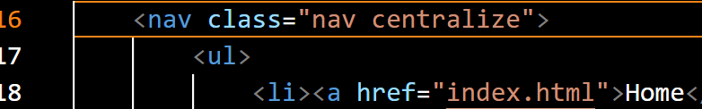

Depois veja o resultado no seu navegador.

NOTA: Não se esqueça de atualizar o código html da navbar nos arquivos sobre.html e contato.html.

FORMULÁRIO DE CONTATO

Um formulário é um código especial que serve para receber dados do usuário e processá-los no servidor, não servindo apenas para envio de email.

No arquivo contato.html você pode começar a escrever o código abaixo.

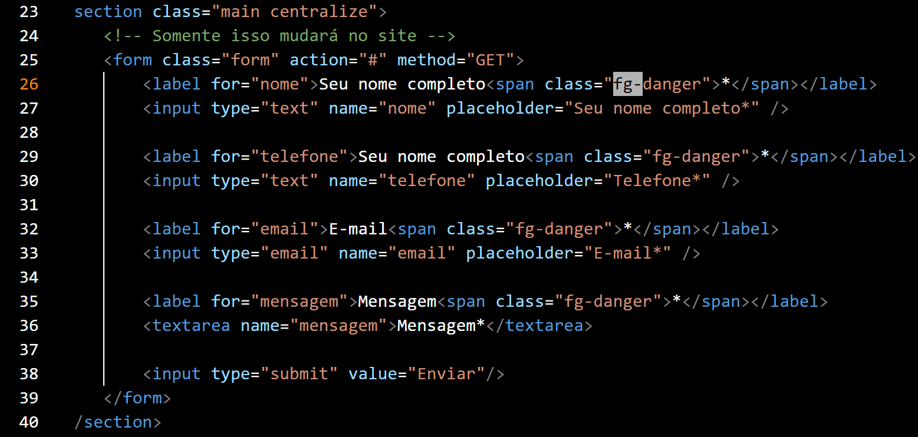

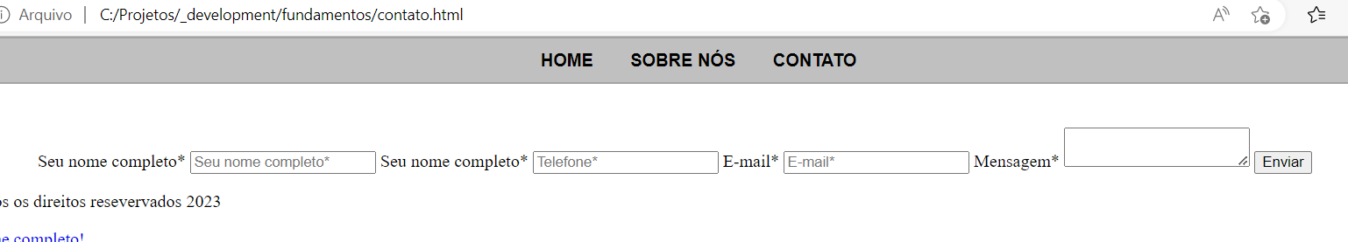

Repare que ele não está apresentável no site, vamos adicionar o CSS responsável por formatar nosso formulário, repare também que nós já definimos uma classe chamada fg-danger (foreground danger) é uma classe form para o formulário.

Adicione o código de .fg-danger entre o código de centralize e nav.

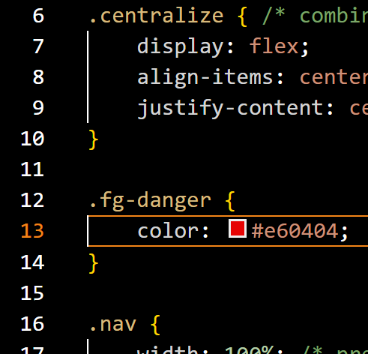

E o código do formulário no final do arquivo main.css

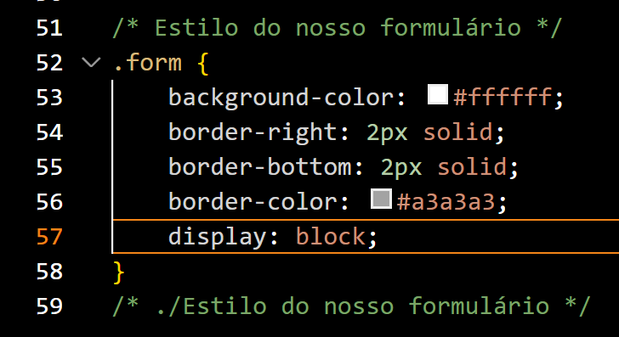



Repare que o formulário está “jogado” na tela, vamos agora definir os estilos dos inputs e botões.

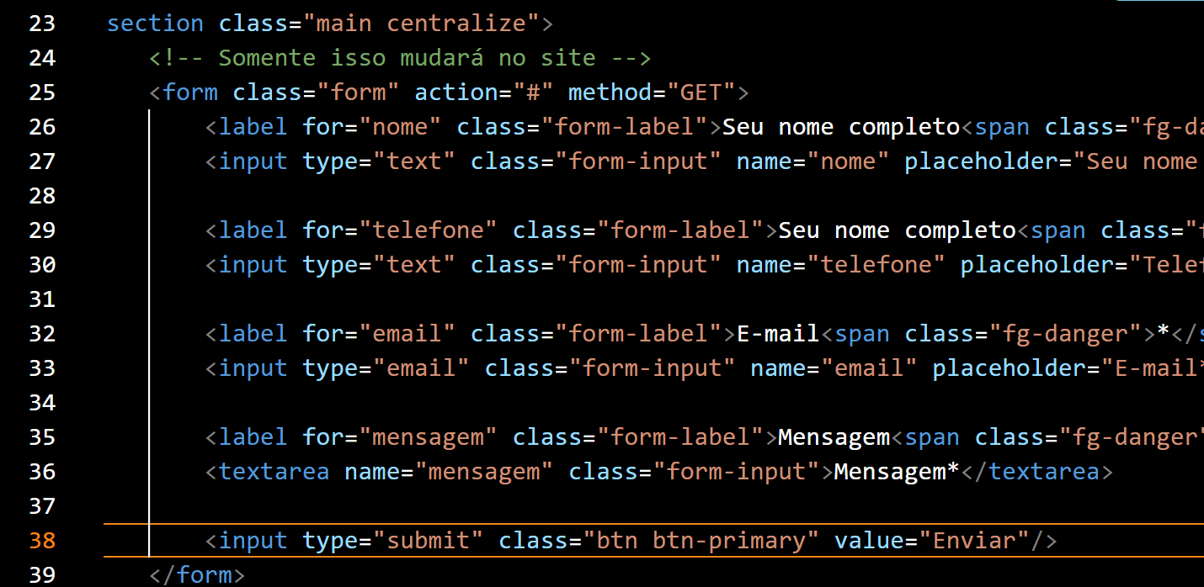

Defina as classes, form-label, form-input e btn btn-primary como na figura acima e digite o código CSS bem abaixo da classe form e antes do comentário de fechamento.

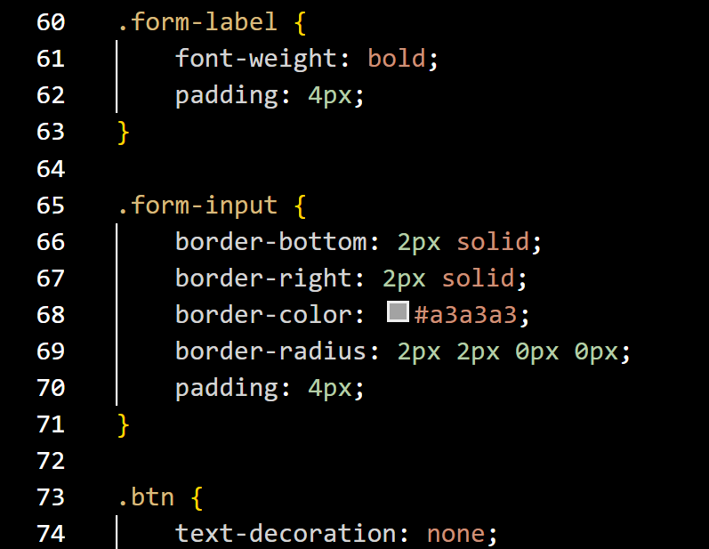

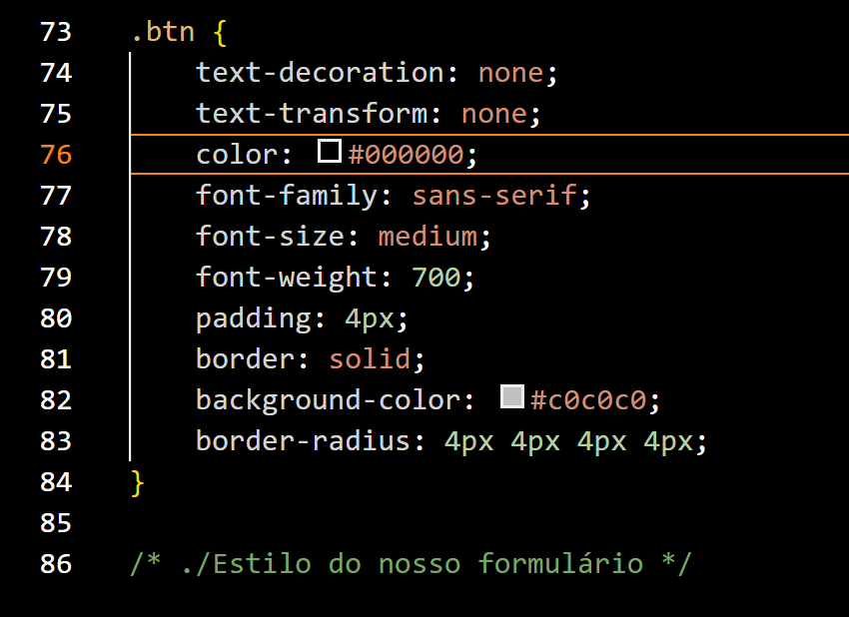



Falta fazer os efeitos da classe btn-primary além de acrescentar alguns efeitos que deixaram nosso site mais legal.

O efeito hover (flutuar) permite que o elemento mude de cor quando o cursor do mouse passa sobre ele.

Adicione o código logo abaixo da classe btn no arquivo main.css depois atualize a página e passe o mouse sobre o botão enviar.

NOTA: O efeito hover pode ser usado também nos links da navbar.

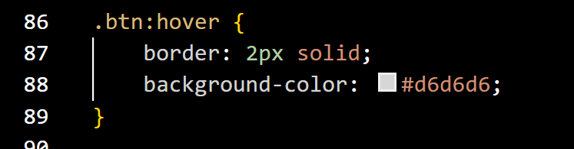

Adicione agora o código da classe btn-primary que agirá em complemento a classe btn (criamos uma espécie de botão padrão e faremos variações conforme nosso gosto)

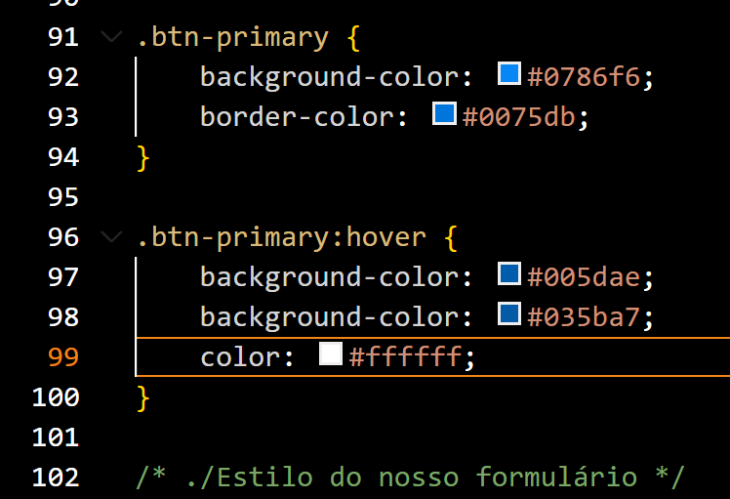

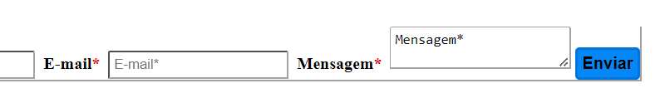

Ainda precisamos arrumar os campos do formulário que estão jogados, para isso vamos criar um container e posicioná-los dentro do container.

NOTA: Houveram modificações em alguns atributos já definidos se atente a eles.

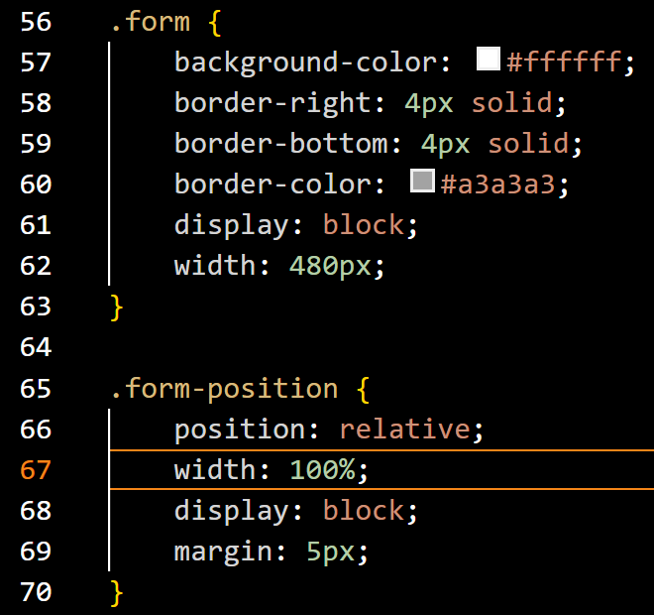

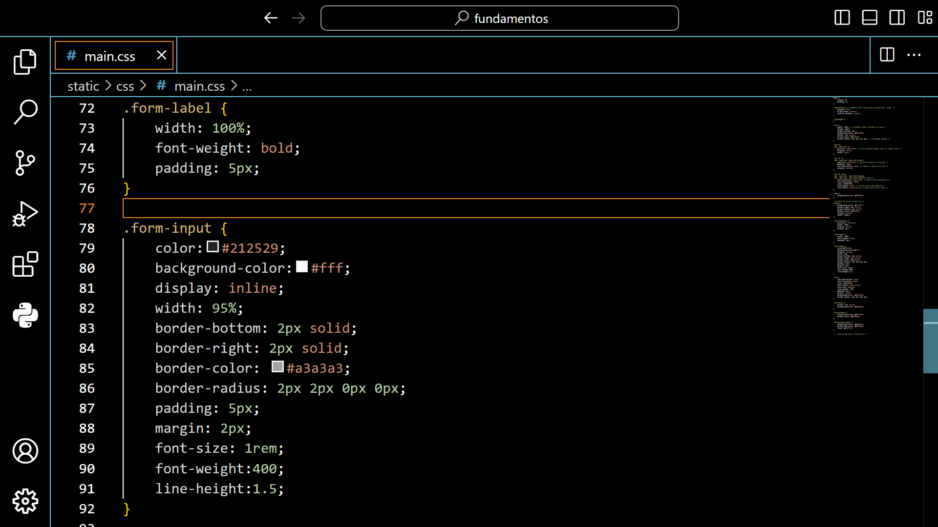

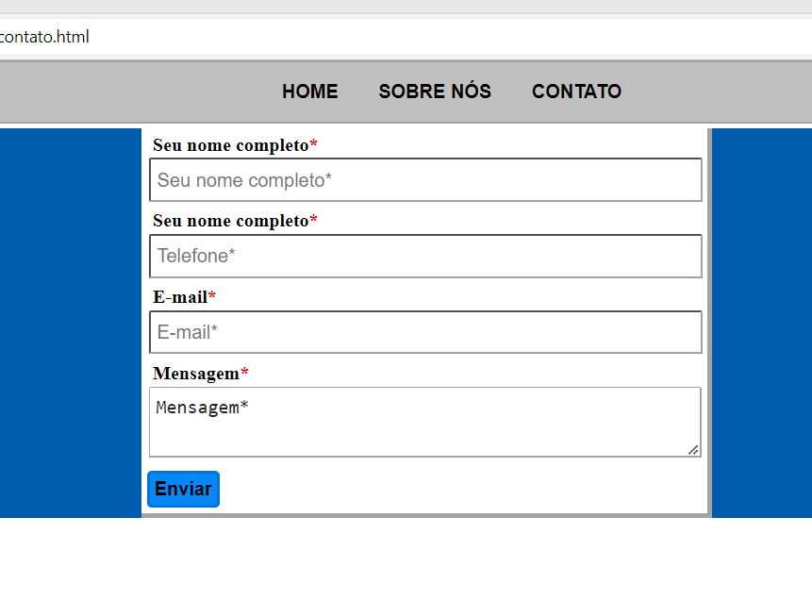

O formulário está finalizado!

TRABALHANDO NO RODAPÉ

O rodapé do site é fundamental para exibir informações rápidas quando o usuário chega ao final da página, além é claro de servir para colocar seus créditos à mostra para os visitantes.

Por tanto é fundamental dar atenção a ele, é interessante que ele siga o padrão de cores da paleta, porém sem chamar muita atenção, por se tratar de uma área de informações deve seguir a mesma linha da navbar, cores simples e informações organizadas.

vamos lá!!!

NOTA: O código do rodapé deverá ser repetido para todas as páginas do site.

Foram acrescentados alguns elementos novos no rodapé

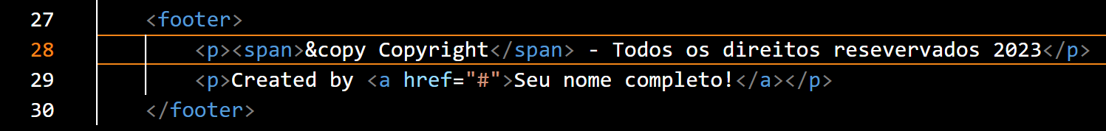

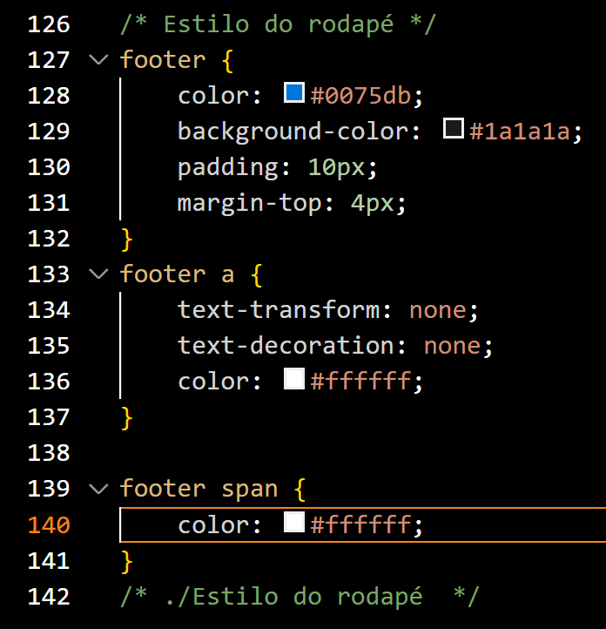

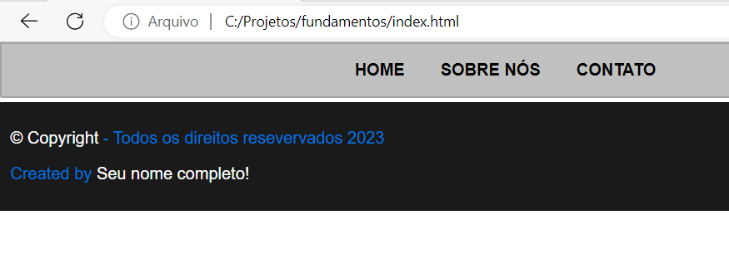

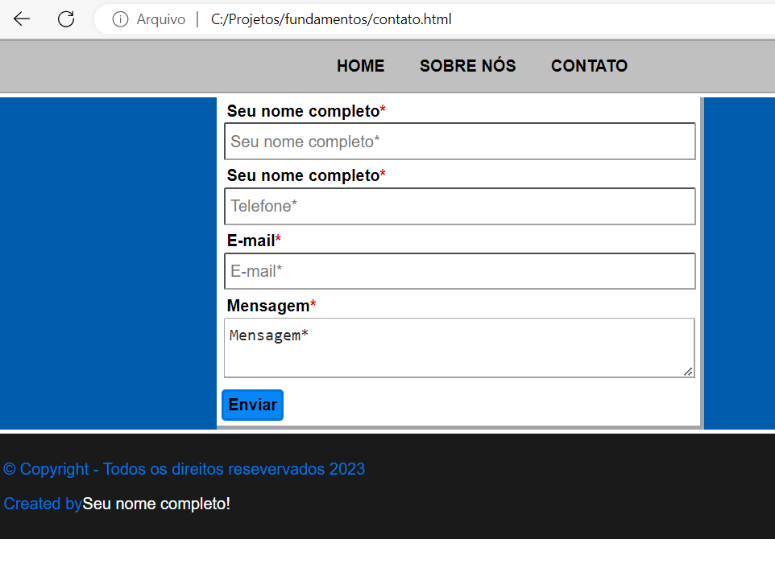

Repare que o conteúdo está “colado” no rodapé deixando um enorme espaço em branco por preencher depois do rodapé da página, nós podemos resolver isso acrescentando um

min-height: 35rem; nos atributos da classe main.

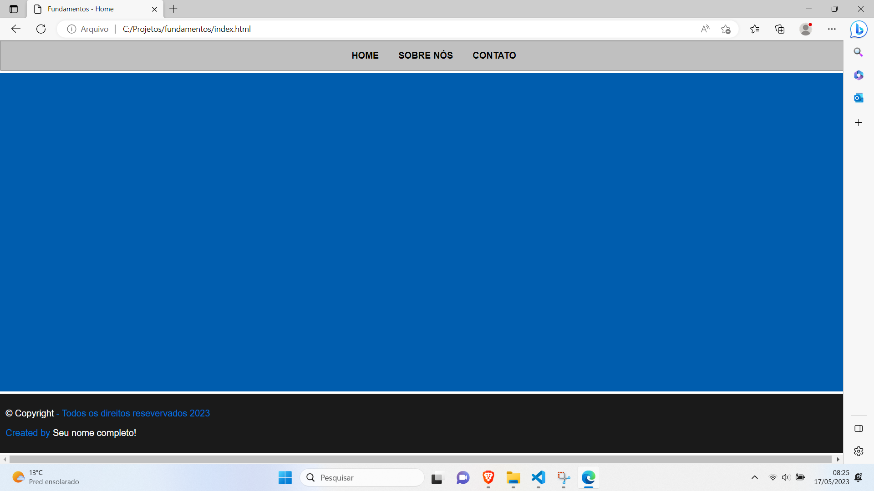

Repare no espaço azul da div main ocupando toda a tela do computador agora.

NOTA: esses artifícios são relativos ao tipo de navegador e ao tipo de resolução de tela, portanto não se prenda a eles.

CONTEÚDO PARA O INDEX

Agora vamos trabalhar novos componentes para posicionar elementos, vamos chamá-lo de cartão.

Dentro do index digite o código abaixo onde se pede.

NOTA: Vamos usar as imagens do projeto blog

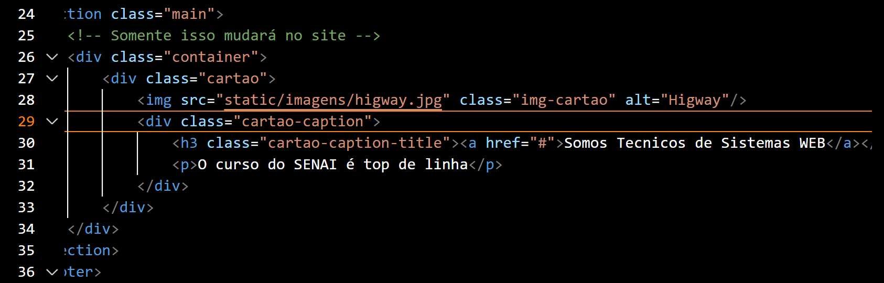

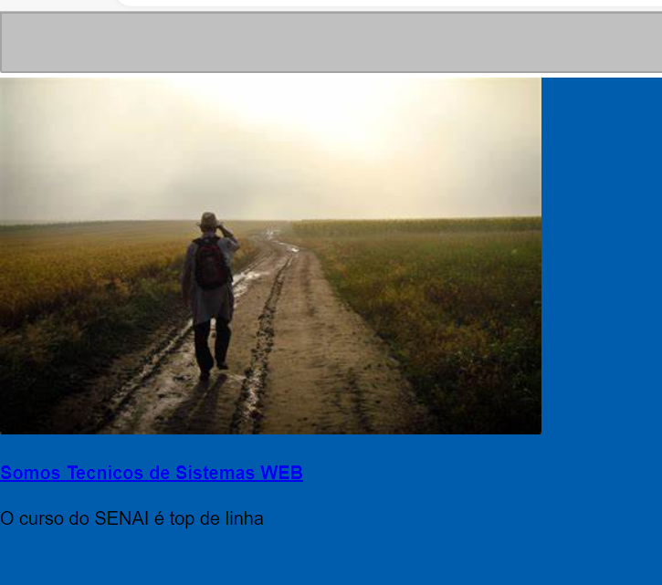

Repare que as informações estão todas jogadas, adicione o código abaixo logo após o código que define a classe main e antes do código que define o formulário.

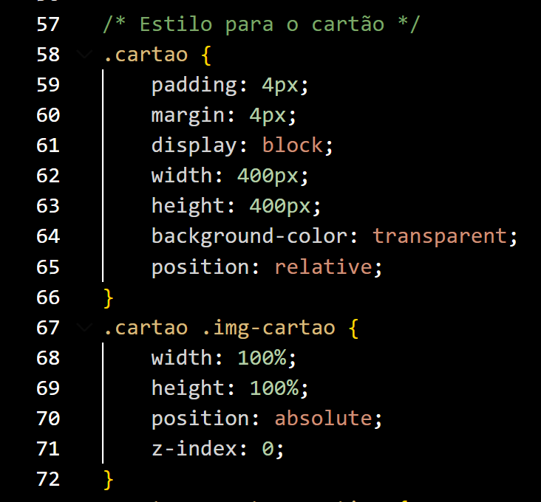

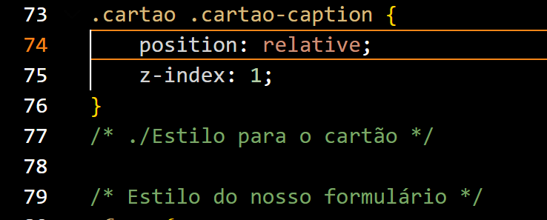

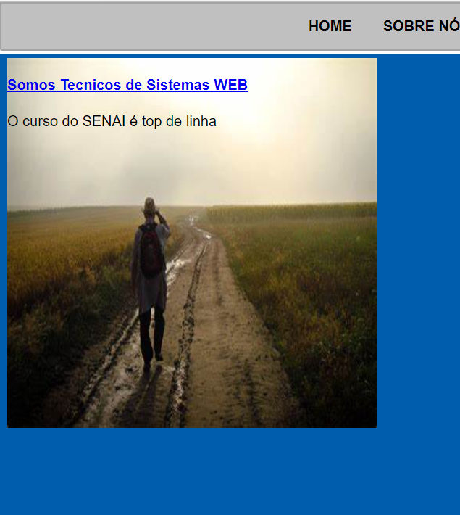

É preciso agora posicionar o código do caption e estilizar suas fontes.

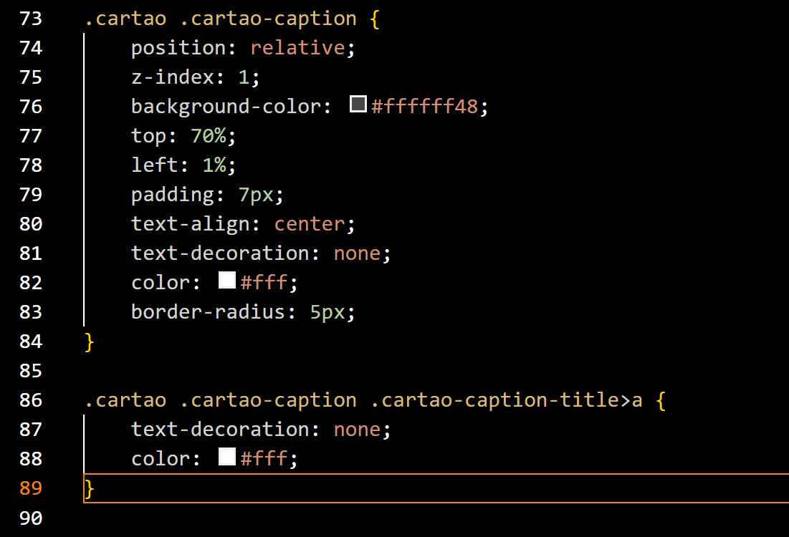

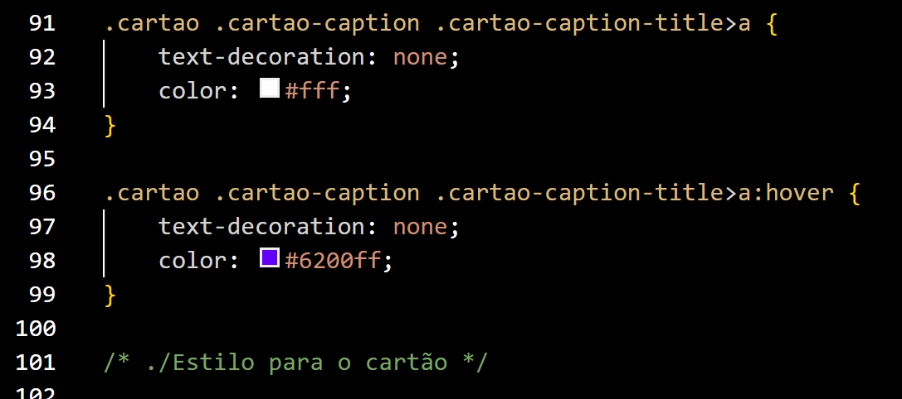

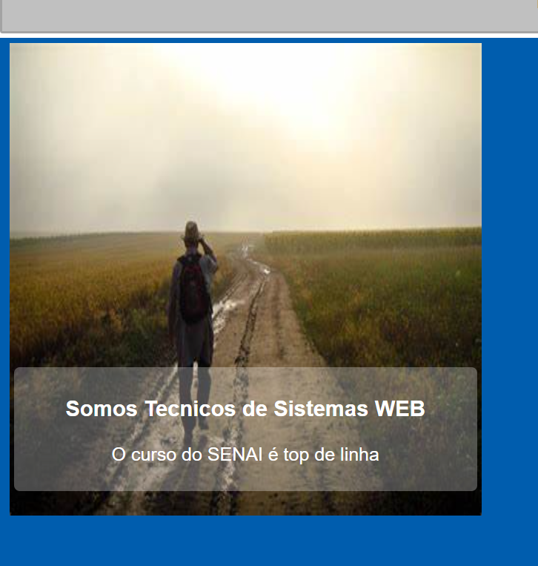

Vamos agora aproveitar nossos conhecimentos para replicar esse mesmo cartão para preencher os espaços que desejamos, um cartão à esquerda com 60% da tela e outro com 40%.

Duplique o cartão conforme mostrado na imagem abaixo

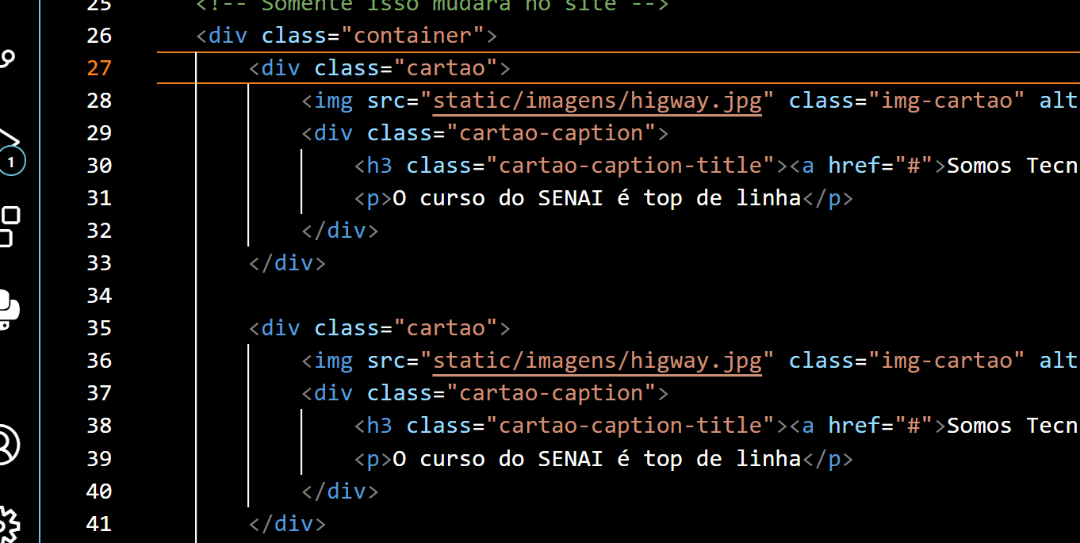

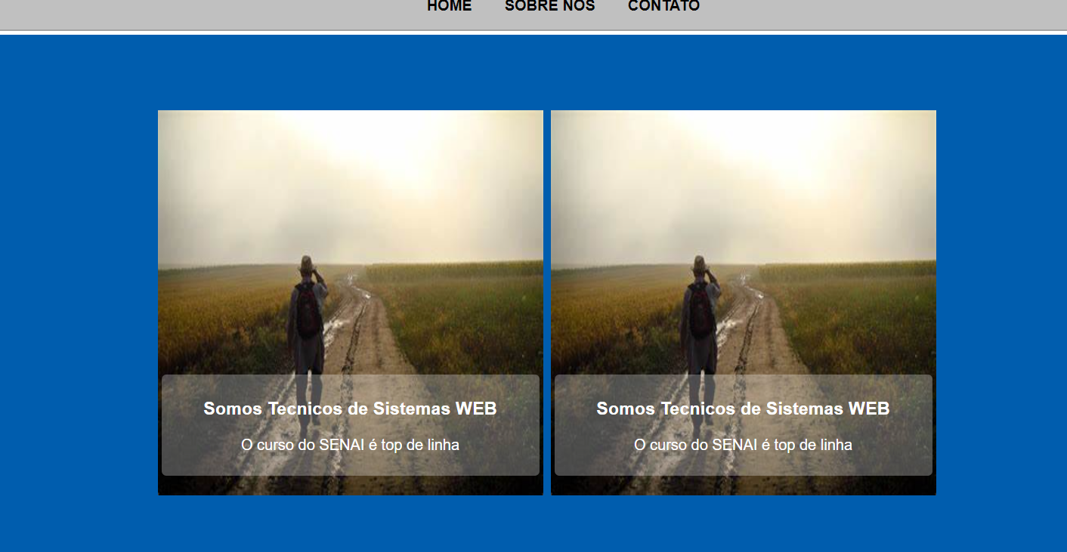

Para fazer o artifício vamos usar uma classe auxiliar combinada com os dois cartões, além de remover o atributo width da classe cartao.

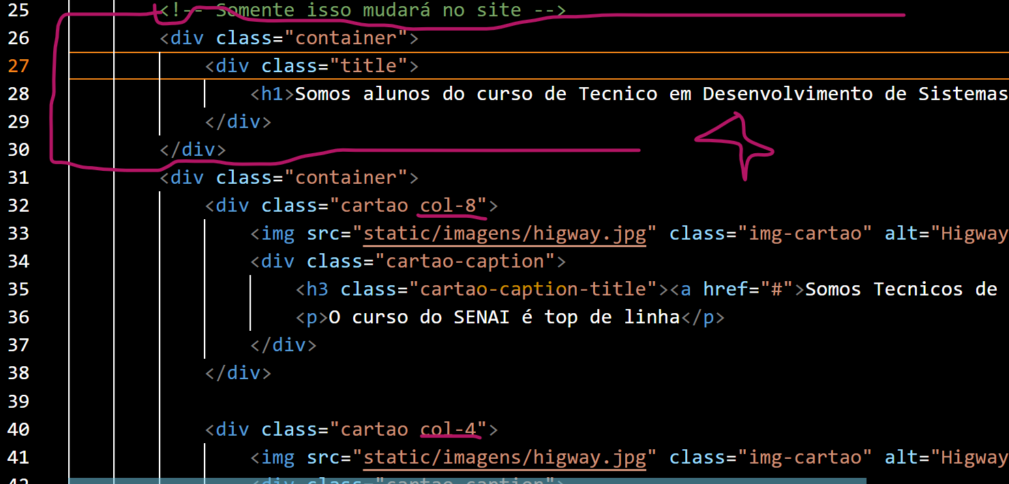

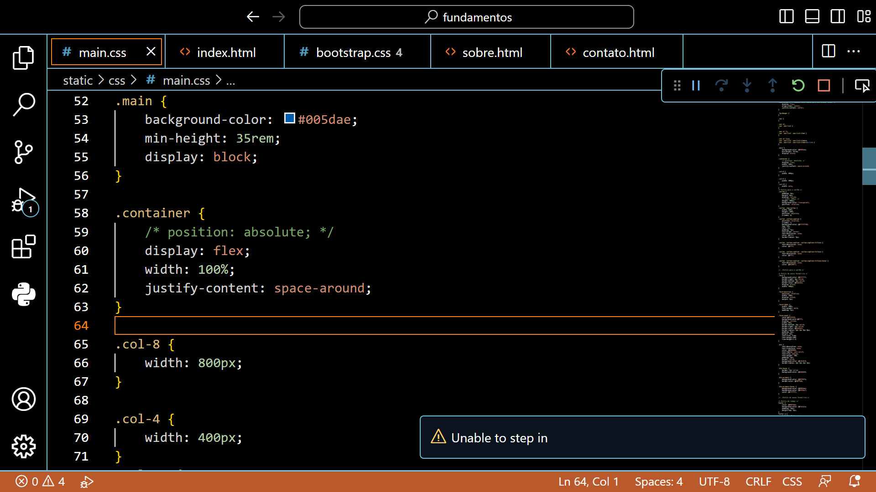

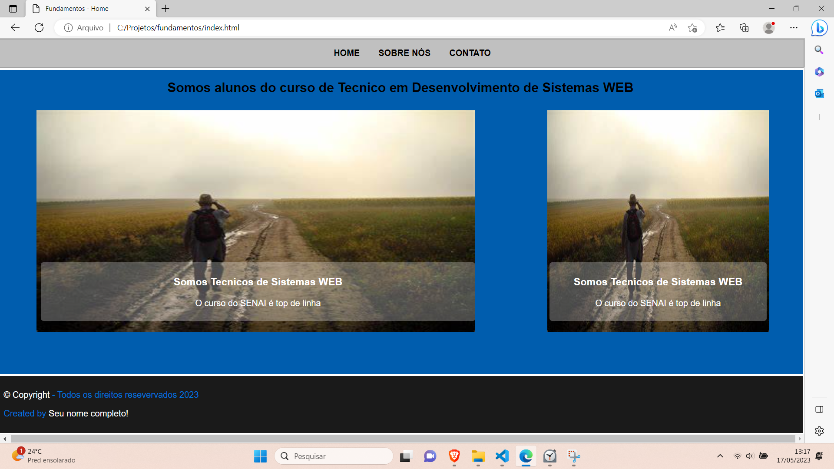

Bom agora é por sua conta, faça modificações e não se esqueça de linkar as páginas que foram elencadas na home, tente criar um efeito hover para os links da navbar, além de criar uma página sobre, faça modificações nas cores bordas e etc.

Criar CSS é muito legal, porém quando falamos de sites profissionais talvez fique trabalhoso desenvolver e manter nossa própria biblioteca, fazendo assim necessário o uso de uma biblioteca de terceiros.

O bootstrap é um projeto inicialmente criado para o Twitter e seus desenvolvedores decidiram abrir o código para a comunidade, o resultado foi uma explosão de atualizações e novos componentes em um processo de evolução de mais de 20 anos.